质点力学

一、单选题：
1、（0018A10）A 2、（0251A10）B 3、（0252A10）D 4、（0329B30）B
5、（0586A20）D 6、（0587B30）C 7、（5003A10）B 8、（0015A20）D
9、（0508A10）B 10、（0518A10）D 11、（0519A10）B 12、（0602A20）D
13、（0604B30）C 14、（5253A10）C 15、（5281A05）B 16、（5382A15）D
17、（5627A20）B 18、（0014A15）B 19、（0025A15）A 20、（0026A20）C
21、（0601A20）D 22、（0603A20）C 23、（0686A15）C

二、填空题：
1、（0002B25） A ; ｔ= 1.19 s ; ｔ= 0.67 s
2、（0007A15） 23 m/s
3、（0008B25） 8 m; 10 m
4、（0011A10） 3; 3; 6
5、（0254A10） 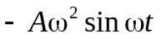; 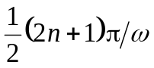 (n = 0,1,… )
6、（0255A20） ;
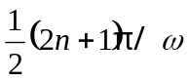 (n = 0, 1, 2,…)
7、（0256A10） 5.00 m/s ; 1.67 m/s²
8、（0257B30） h₁v /(h₁−h₂)

9、（0503A15） 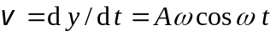; 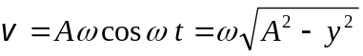
10、（0588A20）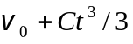 ; 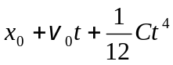
11、（0589A10）匀加速直线; Ⅰ
12、（0590B25）5m/s ; 17m/s
13、（0593A15）10 m/s²; －15 m/s²
14、（0003A10）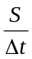 ; 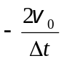
15、（0005A10） 0.1 m/s²
16、（0006A10） 16 R t² ; 4 rad /s²
17、（0009A15） 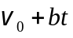; 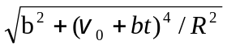
18、（0016B25） ρ =v ₀²cos²θ /g
19、（0017B35）−g/2 ; 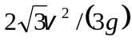
20、（0253A15） 2.24 m/s² ; 104º
21、（0261A20）4t³-3t² (rad/s); 12t²-6t (m/s²)
22、（0262B25） -c ; (b-ct)²/R
23、（0263B30）25.6 m/s² ; 0.8 m/s²
24、（0264B35）69.8 m/s
25、（0275A10）变速率曲线运动 ; 变速率直线运动
26、（0509B25）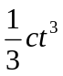; 2ct ; c²t⁴/R
27、（0511B30） gsinθ ; gcosθ
28、（0512B25）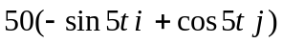 m/s ; 0 ; 圆
29、（0591A20） 4.19 m ; 4.13×10⁻³ m/s ; 与x轴成60º角
30、（0592A20） x = (y−3)²
31、（0595B25） 1s ; 1.5 m
32、（0596B25） 4.8 m/s² ; 3.15 rad
33、（0597A20） 6.32 m/s ； 6.32 m/s
34、（0598A15） 小 ； 大
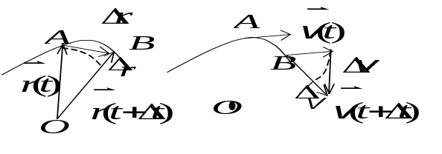
35、（0599A20） 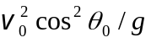
36、（5005B30） 6 m/s^{2 ；} 450 m/s
37、（5006A20） △ , △r
 △ , △v
38、（5384C60） B ； (A²/R)+4πB
39、（5385B35） -ωRsinω t+ωRcosω t； 0
40、（0267A10） 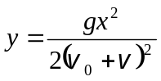 ； 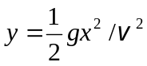
41、（0270A10） 抛物线 ； 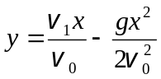
42、（0271B25） 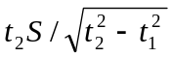 ； 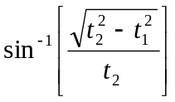 或 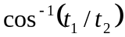
43、（0605A10） ； 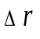
44、（0687A10）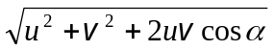 ； 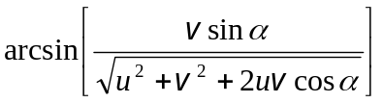
45、（0688A15）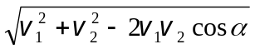或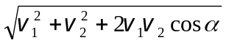
46、（0689A10）平抛运动，抛向火车前进的方向 ； 自由落体运动
47、（0690A15） 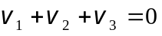
48、（0691A20） 17.3 m/s ； 20 m/s

三、计算题：
1、（0004B25）
解：设质点在x处的速度为v，
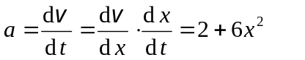 2分
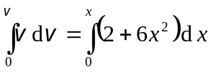 2分
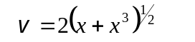 1分
2、（0258C50）
解：设质点的加速度为 a = a₀+α t
∵ t = τ 时， a =2 a₀ ∴ α = a₀ /τ
即 a = a₀+ a₀ t /τ ， 1分
由 a = dv /dt ， 得 dv = adt
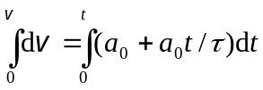
∴ 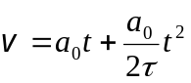 1分
由 v = ds /dt ， ds = v dt 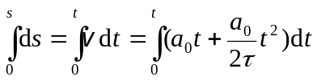
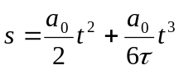 1分
t = nτ 时，质点的速度 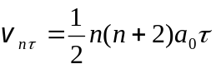 1分
质点走过的距离 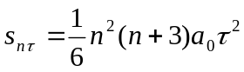 1分
3、（0259C45）
解： 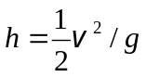
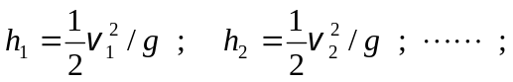 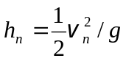 1分
由题意，各次碰撞后、与碰撞前速度之比均为k，有
1分
将这些方程连乘得出：
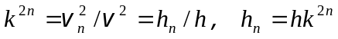 1分
又   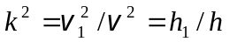 1分
故  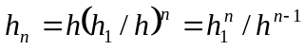 1分
4、（0265B25）
解：(1) 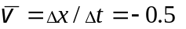m/s 1分
(2) v = d x/d t = 9t - 6t² 1分
v(2) =-6 m/s 1分
(3) S = |x(1.5)-x(1)| + |x(2)-x(1.5)| = 2.25 m 2分
5、（0505C50）
解： 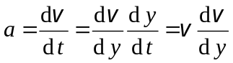
又 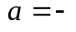ky ∴ -k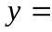v dv / dy 2分
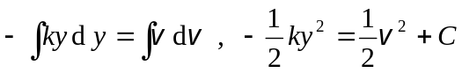 1分
已知 y₀ ，v₀ 则 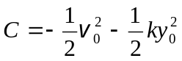
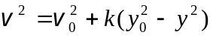 2分
6、（5626A20）
解： dv /dt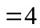t ， dv t dt
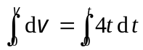
v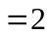t² 3分
v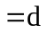x /d tt²
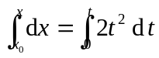
x t³ /3+x₀ (SI) 2分
7、（0266B25）
解：(1) 2分
(2) 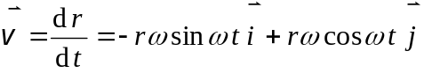 1分
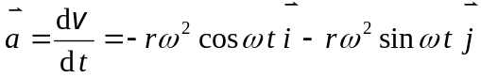 1分
(3)
这说明 与 方向相反，即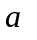指向圆心 1分
8、（0268B25）
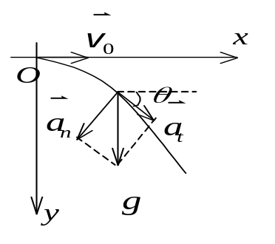
解：(1) 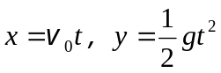
轨迹方程是： 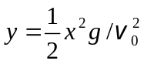 2分
(2) v _{x} = v ₀，v _{y} = g t，速度大小为：
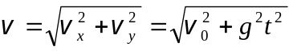
方向为：与x轴夹角 θ = tg⁻¹( gt /v ₀) 1分
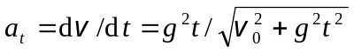与同向． 1分
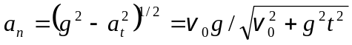方向与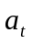垂直． 1分
9、（0513C45）
解：首先求出t=2 s时质点在轨迹上的位置.
S =80 (m) (在大圆上) 1分
各瞬时质点的速率： 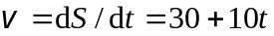 1分
故t =2 s时, v =50 m/s
因此，各瞬时质点的切向加速度和法向加速度：
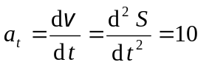m/s²
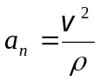 2分
故t =2 s时， a_{t} =10 m/s² , a_{n} =83.3 m/s² 1分
10、（0600A20）
解：(1) 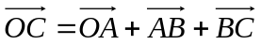
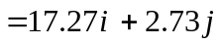
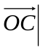=17.48 m，方向φ =8.98°(东偏北)
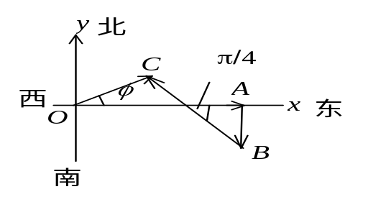
2分
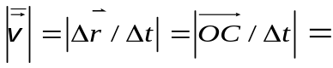0.35 m/s
方向东偏北8.98° 1分
(2) (路程)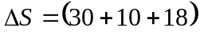m=58m,
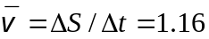 m/s 2分
11、（5007B30）
解： 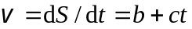 1分
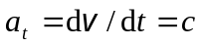 1分
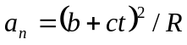 1分
根据题意： a_{t} = a_{n} 1分
即 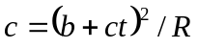
解得 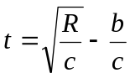 1分
12、（5008B30）
解：根据已知条件确定常量k
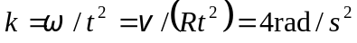 1分
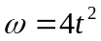, 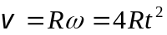
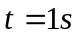时， v = 4Rt² = 8 m/s 1分
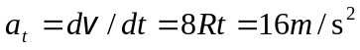 1分
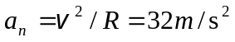 1分
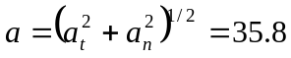 m/s² 1分
13、（5386B30）
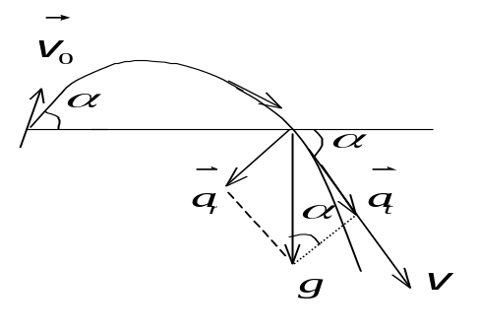
解：运动过程中，质点的总加速度a = g． 1分
由于无阻力作用，所以回落到抛出点高度时
质点的速度大小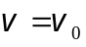，其方向与水平线夹角也是α．
1分
故切向加速度 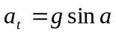 1分
法向加速度 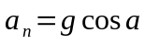 1分
因 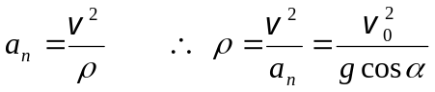 1分
14、（5628B40）
解：以θ 表示物体在运动轨道上任意点P处其速度与水平方向的夹角, 则有
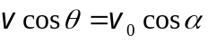, 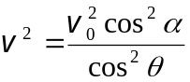
又因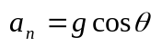故该点 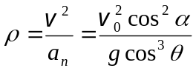 3分
因为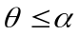, 所以地面上方的轨道各点均有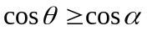，上式的分母在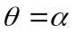处最小，在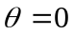处最大，故
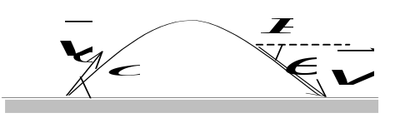
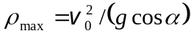 1分
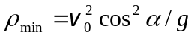 1分
15、（0021B25）
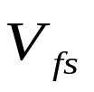
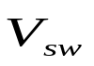
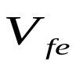
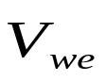
解： 记水、风、船和地球分别为w， f，s和e，则水−地、风−船、风−地和船−地间的相对速度分别为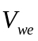、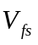、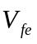和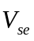． 矢量图1分
北
东
30º
30º
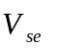

由已知条件
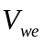=10 km/h，正东方向．
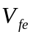=10 km/h，正西方向．
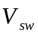=20 km/h，北偏西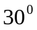方向．
根据速度合成法则： =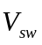＋
由图可得： 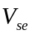=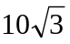 km/h，方向正北． 2分
0
同理  =－， 由于=－
∴ 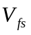=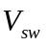， 的方向为南偏西30°
在船上观察烟缕的飘向即的方向，它为南偏西30°． 2分
16、（0040C50）
解：以出发点为坐标原点，向东取为x轴，向北取为y轴，因流速为−y方向，由题意可得 u_{x} = 0
u_{y} = a(x−l/2)²＋b 1分
令 x = 0, x = l处 u_{y} = 0, x = l/2处 u_{y}＝－u₀，
代入上式定出a、ｂ，而得 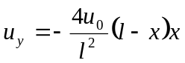 2分
船相对于岸的速度(v_{x}，v_{y})明显可知是
y
45
°
v₀
u₀
x
l
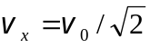
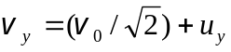，
将上二式的第一式进行积分，有
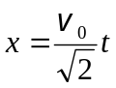
还有，
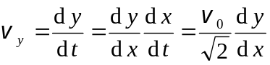=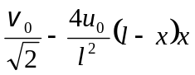 2分
即 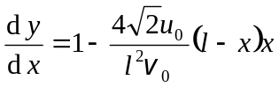 1分
因此，积分之后可求得如下的轨迹(航线)方程：
′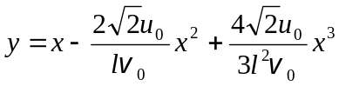 2分
到达东岸的地点(x′，y′ )为
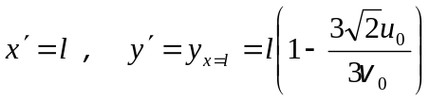 2分
17、（0272B25）
解：设抛出时刻车的速度为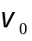，球的相对于车的速度为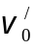，与竖直方向成θ角．抛射过程中，在地面参照系中，车的位移 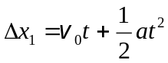 ① 1分
θ
a
v₀

球的位移 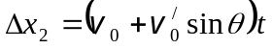 ② 1分
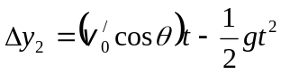 ③ 1分
小孩接住球的条件 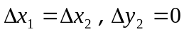 1分
即  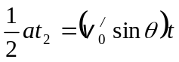 ， 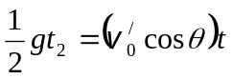
两式相比得 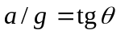，∴ 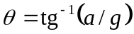 1分
18、（0273B30）
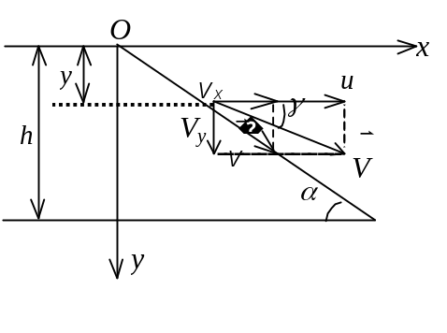
解：选取如图所示的坐标系，以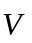表示质点的对地速度，其x、y方向投影为：
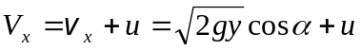， 1分
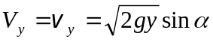 1分
当y=h时，的大小为：
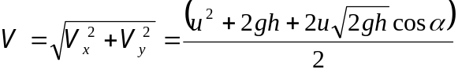
2分
的方向与x轴夹角为γ，
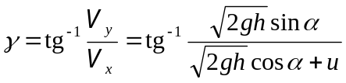 1分
19、（0274C50）
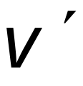
解：设正方形边长为L，则无风时

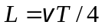 1分
在有风天气为使飞机仍在正方形轨道上飞行，飞机在每条边上的航行方向（相对于空气的速度方向）和飞行时间均须作相应调整，如图（图中风速从左向右）．
令 L=(v+V ) t₁=(v-V ) t₂=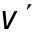t₃ 1分
其中 ²+V ² =v ² 1分
则新的运动周期为
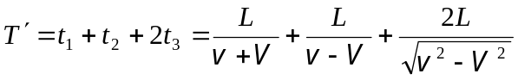 1分
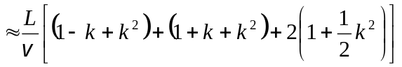 2分
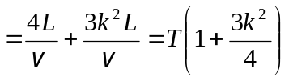 1分
∴ 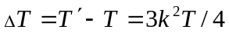 1分
20、（0516B35）
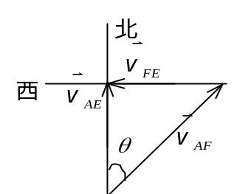
解：设下标A指飞机，F指空气，E指地面，由题可知：
图1分
v_{FE} =60 km/h 正西方向
v_{AF} =180 km/h 方向未知
v_{AE} 大小未知， 正北方向
由相对速度关系有： 1分
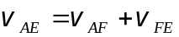
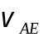、 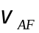、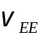构成直角三角形，可得
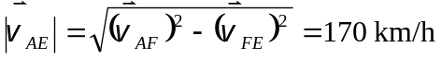 2分
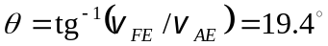
（飞机应取向北偏东19.4°的航向）． 1分
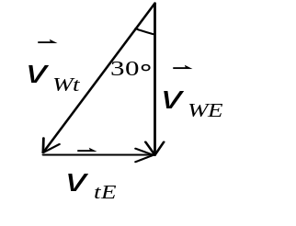
21、（0517B25）
解：(1) 题给雨滴相对于地面竖直下落，故相对于地面的水平分速为零．雨滴相对于列车的水平分速与列车速度等值反向为10 m/s，正西方向. 1分
(2) 设下标W指雨滴，t指列车，E指地面，则有
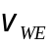 = 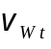+ _{tE} , v _{tE} =10 m/s
v_{WE}竖直向下，v_{W t}偏离竖直方向30°，由图求得
雨滴相对于地面的速率为 v_{WE} = v_{tE} ctg30º =17.3 m/s 2分
雨滴相对于列车的速率 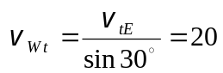 m/s 2分
22、（0692A30）
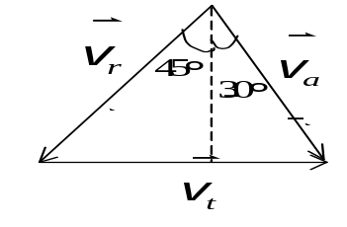
解：选地为静系，火车为动系．
已知：雨滴对地速度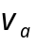的方向偏前30°，火车行驶时，雨滴对火车的相对速度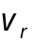偏后45°，火车速度v_{t} =35 m/s，方向水平．
由图可知：
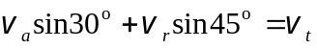 2分
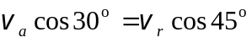 2分
由此二式解出： 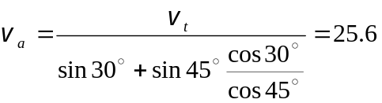 m/s 1分
23、（0693A20）
解：取河水为参照系．相对河水，木桨落入水中是不动的．不论顺水或者逆水，船对水的速率均是v ．2秒钟后发现失桨，木桨与船之间距离为S =2v．返回追赶时船速仍为v ． 分析3分
因此 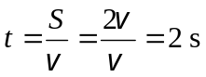 2分
24、（0694A20）
解：以地为静系，小车为动系．
已知小球对地速度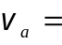10 m/s，小车反冲速度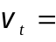2 m/s，方向水平向左. 令小球相对小车的速度为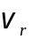，则有
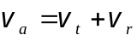 1分
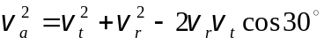 2分 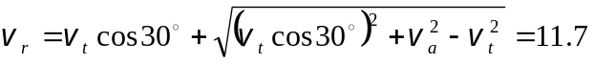 m/s 2分
25、（0695A15）
解：(1) 球相对地面的初速度
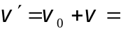30 m/s 1分
抛出后上升高度 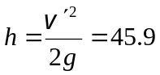 m/s 1分
离地面高度 H = (45.9+10) m =55.9 m 1分
(2) 球回到电梯上时电梯上升高度＝球上升高度
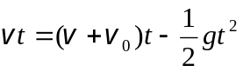 1分
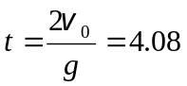 s 1分

四、证明题：
1、（0052B40）
证：设任一时刻船与码头的距离为x、y，两船的距离为l，则有
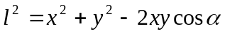 2分
对ｔ求导，得
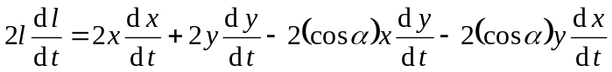 2分
将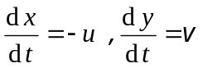代入上式，并应用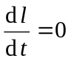作为求极值的条件，
则得
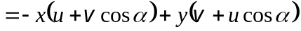 3分
由此可求得 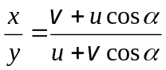 1分
即当两船的距离最短时，两船与码头的距离之比为
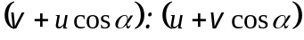 2分
2、（0506C60）
证： 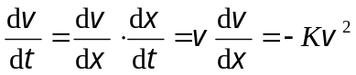 2分
∴ d v /v =－Kdx 1分
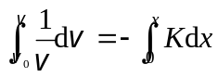 , 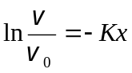 1分
∴ v =v ₀e^{－Kx} 1分
3、（0023B30）
证：设在竖直面Oxy平面内，从原点O以初速度(与x轴成任意角)将质点抛出，则任一时刻该质点的位置为
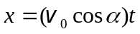 ① 1分
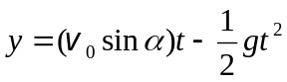 ② 1分
由式②得  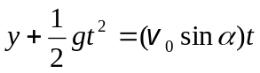 ③
将①式②式平方后相加得 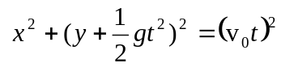 2分
这是一个圆的轨迹方程，圆心为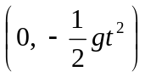，半径为 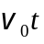． 1分

